

**Higher IGCSE (9 – 1)**

**Marking Scheme**

**Bearings 1**

**Mark Scheme**

Q1.

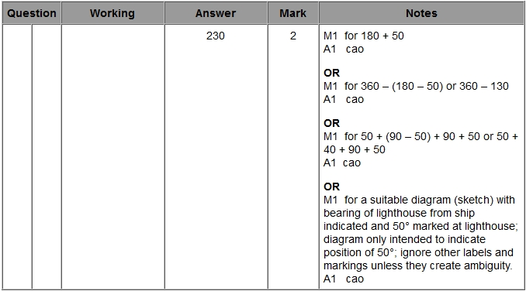

**Q2.**

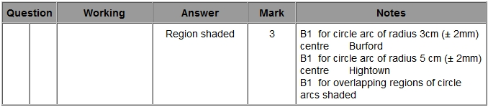

**Q3.**

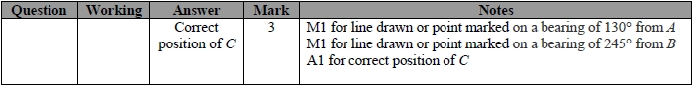

**Q4.** 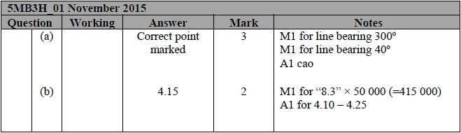

**Q5.**

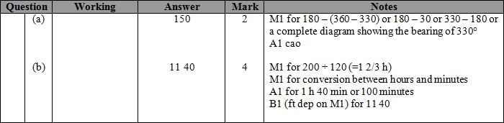

**Q6.**

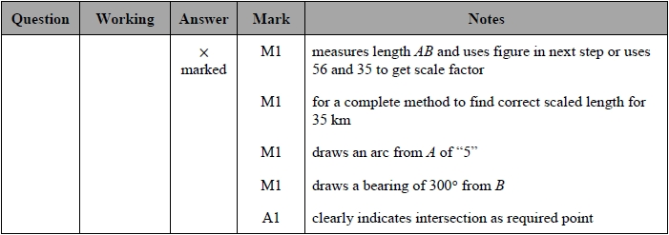

**Q7.**

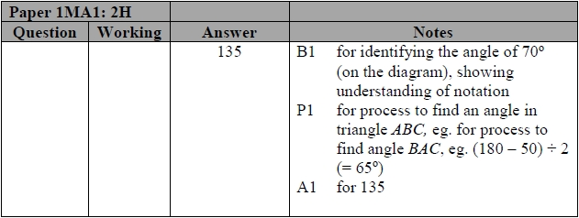

**Q8.**

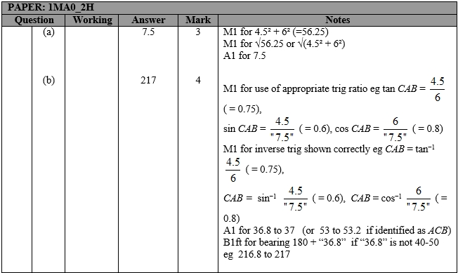

**Q9.**

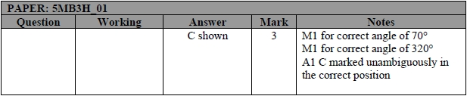

**Q10.**

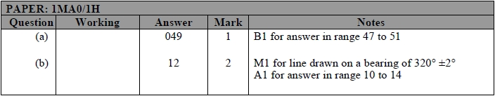

**Q11.**

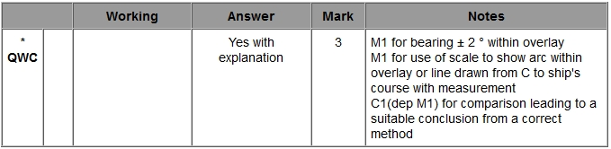

**Q12.**

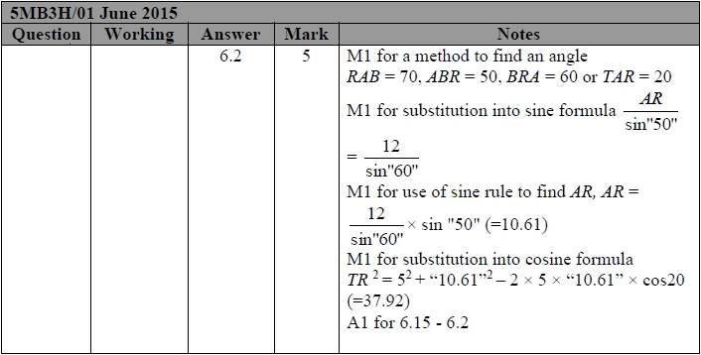

**Q13.**

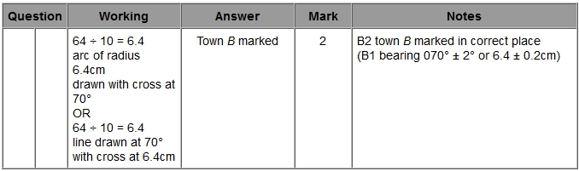

**Q14.**

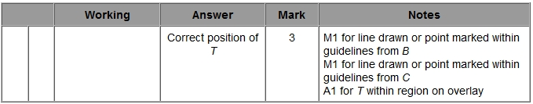

**Q15.**

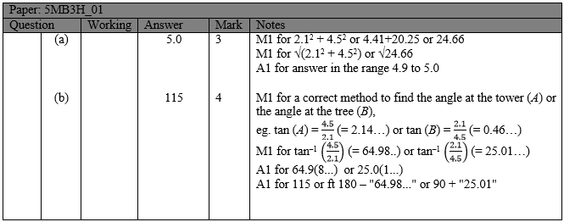

**Q16.**

